成都信息工程大学
工程实践报告

题目：

作者姓名： | 杨佳伲
班 级： | 信安实验221
学 号： | 2022132006
指导教师： | 万武南
日 期： | 年 月 日

作者签名：
XXX（题目）
摘 要
摘要是对工作内容不加注释和评论的简短陈述，要求扼要说明研究工作的目的、主要材料和方法、研究结果、结论、科学意义或应用价值等，是一篇具有独立性和完整性的短文，一般为300-400字，2-3个自然段。重点阐述本次工程实践所做的工作！！！摘要中不宜使用公式、图表以及非公知公用的符号和术语，不标注引用文献编号。
格式可以按照下列格式（方框内文字的格式）：
注1：提交正式的报告时，删掉方框；
注2：红色字体部分都不要；

某小型企业人事管理系统的设计与实现
摘 要
随着计算机网络技术的飞速发展，网络技术越来越受到人们的重视，它已逐渐渗入我们生活各个层面。现代企业具有一个现代化的人事管理系统,是企业管理的科学化、正规化的重要条件，也在企业的高效运行中扮演了重要的角色。现代人事管理系统应是一种基于开放式网络环境，能够保证数据输入、输出的准确性、快捷性并且方便用户使用的网络应用系统。
本设计从现代企业管理中的人事管理现状出发，针对小型企业目前人事管理的工作程序，开发出来的一个操作简单、方便实用的基于B/S结构的人事管理系统。本文首先介绍人事管理系统的开发背景，比较国内外的研究现状；接着介绍了ASP编程技术和SQL Server 2000等相关理论知识，并对现代小型企业人事管理系统进行了较详细的需求分析；然后重点讨论该系统的设计与实现，包括数据库设计和系统功能设计；最后，通过测试与分析，说明该系统运行稳定、可靠，具有一定的实用价值。

关键词：小型企业；人事管理系统；B/S结构；数据库；ASP

注：可以从以下几个方面进行写作（注：提交正式文档时，请将本页删除！！！）：
1 引言
1.1 密码算法工程实践背景
1.2 密码算法工程实践目的
1.3 密码算法工程实践主要任务
2 需求分析及开发环境与工具
2.1 需求分析
2.2 运行及开发环境
2.3 开发工具简介
3 方案设计
3.1 XXX密码算法简要介绍
3.3 XXX各模块详细设计
……
4 方案的实现
4.1 XXX
4.2 XXX
……
5 测试与运行
5.1 XXX
5.2 XXX
……
6 小结
主要对课程设计进行总结，对课程设计中所遇到问题的进行相关分析，并提出相关建议。
参考文献
参考文献
[1] 作者. 书名[M]. XXX出版社. 日期
[2] 作者. 文章名[J]. 期刊名称. 日期，卷数（期数）：起始页码-结束页码.
[3] 作者. 文章名[EB/OL]. http://xxxxxxxxxxxxxxxxxxxxxxxxxx

具体格式参照后面的文章！（）

目 录

1 引言 1
1.1 课题背景 1
1.2 国内外现状 1
1.3 本课题研究的迫切性 1
1.4 本课题的研究作用 1
1.5 本文的主要工作 1
2 相关理论、技术及开发环境工具介绍 3
2.1 相关理论、技术介绍 3
2.1.1 Python语言 3
2.1.2 B/S结构 3
2.2 开发环境及工具 3
2.2.1 运行环境 3
2.2.2 ASP技术介绍 3
2.2.3 SQL语句介绍 5
2.2.4 VBScript介绍 5
3 人事管理系统需求分析和总体结构设计 7
3.1 系统目标 7
3.2 系统应具备的基本功能 7
3.3 系统基本简介 8
3.4 系统功能模块设计 8
3.4.1 数据库设计 8
3.4.2 功能模块介绍 14
4 系统流程与实现 16
4.1 系统设计流程 16
4.2 页面详细介绍 16
5 系统测试与分析 28
5.1 测试 28
5.2 调试过程中遇到的主要问题 29
结 论 31
参考文献 31

1 引言

1.1 课题背景
随着计算机技术的飞速发展，计算机在企业管理应用中的普及，利用计算机实现企业人事管理势在必行。积极地使用企业人事管理系统是一个现代化企业在竞争中立于不败之地的重要条件，它为人事信息查询提供了充足的信息和快捷的查询手段。对于企业来说，利用计算机支持企业高效率完成日常人事管理事务，是适应现代化企业制度要求，是推动企业人事管理走向科学化、规范化的必要条件。

1.2 国内外现状
从有关文献看，国外很多企业都已经采用比较完善的人事管理系统，实现了企业管理的智能化、现代化。目前国内很多企业业务执行的范围弹性在逐渐增大，但相应的现代化技术设施比较落后，因此企业应付时刻变化的市场时比较困难。而且大部分企业对于人事管理，很大程度上还停留在人工管理模式，花费大量人力、财力。出现此现象的根本原因主要是人们对优化人事管理尚未引起足够的重视，没意识到它对企业未来发展的影响力，注重的仅仅只是当前的利益。

1.3 本课题研究的迫切性
知识经济的时代，人才成为企业的第一资源，企业竞争就是人才竞争。但是随着企业人事制度、工资的改革和企业规模的不断扩大，经常造成人事管理部门对各基层的人事情况非常不了解，经常出现脱岗、混岗等现象。长此以往，必定造成人才的流失。因此一套统一的人事管理系统，不仅可以为人事管理部门提供准确一致的数据，还可以为企业留住人才，促进企业发展。

1.4 本课题的研究作用
研究本课题主要有以下几方面的作用：
（1）能够给企业带来先进的管理思想和工作方法；
（2）为以后的人事管理实现智能化提供了原始的数据积累；
（3）在实施此人事系统前，企业的管理还是停留在人工手写管理，运用次系统后，已经促进了企业人事管理的正规化；
（4）基于网页形式的开发，让使用者能快速上手，也能快速查找自己所需要的资料。这样就提高了企业的整体工作效率，为企业提高了办事时效；
（5）开发出来的人事系统也为企业降低了管理成本。以前需要很多人来做资料的查询和整理，现在把这些数据通过人事部门的输入，以后就能迅速的找到各部门需要的资料。

1.5 本文的主要工作
本文主要介绍小型企业人事管理系统的设计与开发。首先介绍了一些设计系统的基础知识，接着详细介绍此系统的所具有的功能模块，然后步步深入，设计完成了功能较完善的人事管理系统。最后通过测试与分析，说明本系统具有一定应用价值。
本文的结构是这样安排的：
第一章引言，介绍了课题研究背景和作用等；
第二章介绍了系统的需求分析，了解系统的开发环境及工具，分析了系统需要实现的目标和基本功能；
第三章对系统的总体设计进行总结。首先是数据库的详细分析，包括SQL数据库中表的结构、数据库E-R图等。然后介绍了每个模块的功能；
第四章是系统具体流程的分析，给出了系统的流程图；
第五章是本系统的测试与分析，说明了此系统的优点与不足和此系统的实用价值。

2 相关理论、技术及开发环境工具介绍

2.1 相关理论、技术介绍

2.1.1 Python语言
Python由荷兰数学和计算机科学研究学会的吉多·范罗苏姆于1990年代初设计，作为一门叫做ABC语言的替代品。Python提供了高效的高级数据结构，还能简单有效地面向对象编程。Python语法和动态类型，以及解释型语言的本质，使它成为多数平台上写脚本和快速开发应用的编程语言，随着版本的不断更新和语言新功能的添加，逐渐被用于独立的、大型项目的开发。
Python在各个编程语言中比较适合新手学习，Python解释器易于扩展，可以使用C语言或C++（或者其他可以通过C调用的语言）扩展新的功能和数据类型。 Python也可用于可定制化软件中的扩展程序语言。Python丰富的标准库，提供了适用于各个主要系统平台的源码或机器码。

2.1.2 B/S结构
B/S结构（Browser/Server，浏览器/服务器模式），是WEB兴起后的一种网络结构模式，WEB浏览器是客户端最主要的应用软件。这种模式统一了客户端，将系统功能实现的核心部分集中到服务器上，简化了系统的开发、维护和使用。客户机上只要安装一个浏览器，如Chrome、Safari、Microsoft Edge、Netscape Navigator或Internet Explorer，服务器安装SQL Server、Oracle、MYSQL等数据库。浏览器通过Web Server 同数据库进行数据交互。

2.2 开发环境及工具

2.2.1 运行环境
为了保证系统有效、稳定运行，服务器端应具有较高的配置，而浏览器端的要求不是很高。因为此系统采用B/S模式，而且是一种开放式的网络应用程序，所以它可广泛运行于国际互联网Internet，也可适用于内部的局域网。
其运行要求如下：
（1）浏览器端：WindowsXP/2000，Internet Explorer(IE)5.0，内存256M以上，CPU：PIV处理器等。
（2）服务器端：Windows XP/2000/2003，Internet Explorer(IE)5.0，IIS6.0及以上版本，CPU：PIV处理器，内存：512M以上等。
（3）数据库：SQL Server 2000，运行于服务器端，浏览器端不是必须的。

2.2.2 ASP技术介绍
ASP，Active Server Pages的缩写，全称是活动服务器页面。它是微软公司推出的可与用户建立交互式关系的脚本环境，并以其优越的性能得到越来越多人的认可。在ASP环境下，可以通过创建服务器端脚本来实现动态交互式Web页面和强大的Web应用程序等功能。而且ASP脚本还可以和HTML语言(包括相关的客户端脚本)、Java小程序等混合在一起编写，这样大大丰富了ASP应用程序的功能。
ASP出现之前，建立一个能够与用户交互并且能检索数据库中实时数据的网站是一件非常繁琐的事情，需要花很大的精力去创建和维护。而且，应用的开发效率也非常低，即使单个页面布局的微小变动，往往都需要重新设计页面的源代码。ASP技术的推出，使开发Web应用成了一件很容易的事，即使是初学者，往往也只要知道几个语句就可以设计出一个较完整的功能应用。
ASP脚本是一种服务器端的解释脚本，其后缀为.asp。在程序中可以有以下元素：文本、HTML、代码、ASP脚本命令，其中ASP脚本命令是用“<%……%>”定界符加以区别的，在该定界符内的代码都将被Web服务器以ASP脚本的形式加以解释执行。当客户端访问一个后缀为.asp的URL时，该URL请求就被发送到Web服务器上，Web服务器调用相关的ASP引擎asp.dll将该脚本加以解析。在asp.dll中包含有各种ASP内置对象的集合以及这些对象的处理信息，所以该脚本由asp.dll解析后，将生成相应的HTML代码。该代码由Web服务器返回给客户端浏览器执行，于是用户就在屏幕上看到了该脚本执行的结果。因为返回给客户端的只是脚本的运行结果，所以服务器端的脚本无法被预先复制，客户端也就无法得知创建其所查看的页面所使用的脚本命令，在一定程度上可保护一些技术信息免遭非法窃取。
ASP相对于其他内核功能的优点：
- 服务器端脚本
ASP提供的一些语言的脚本嵌入HTML页面，以使它们在Web服务器上而不是在Web浏览器上执行。这一优点使得ASP的优势更明显：
① 强大的可扩充性
除了可以让开发人员自由选择编程脚本外，ASP还可以在页面中嵌入ActiveX组件，并支持COM技术，使得设计页面的功能得到极大补充。
② 无需编译
ASP的另一个强大特性在于它是一种解释型的脚本语言环境而无需编译，在脚本代码中做的任何一个改动，在浏览器上都会立刻体现出来。
③ 独立于浏览器
它是在服务器端运行的脚本，其传递给客户端的均是服务器运行输出的标准HTML代码，所以能够独立于浏览器运行。
（2）Web与数据库连接
ASP中最令人感到得心应手的功能是服务器端包含文件，通过服务器端脚本和Active Data Object（ADO）可以容易地在Web站点上建立丰富的数据库功能。
（3）状态管理
ASP可以用内置对象在每个用户、每个服务器基础上跟踪和管理应用，使用内置对象可克服无状态的Hyper Text Transfer Protocol（HTTP）的限制。

2.2.3 SQL语句介绍
SQL，Structured Query Language的缩写，全称是结构化查询语言。SQL Server 2000是Microsoft公司推出的关系型数据库管理系统，是目前大型的数据库系统之一，用它可方便地管理数据库和开发应用程序，因为它使用了最先进的数据库构架，具有完全的Web功能。SQL语言结构简洁，功能强大，简单易学。
基本的SQL语句调用：
- rs.movenext将记录指针从当前的位置向下移一行；
- rs.movelast将记录指针移到数据表最后一行；
- rs.bof返回记录指针是否超出数据表首端，true表示是，false为否；
- rs.eof返回记录指针是否超出数据表末端，true表示是，false为否；
- rs.delete删除当前记录，但记录指针不会向下移动；
- rs.addnew添加记录到数据表末端；
- rs.update更新数据表记录；
- rs.close关闭数据库；
- rs.pagecount根据pagesize的设置返回总页数。

2.2.4 VBScript介绍
现在，市场上可以选购的应用开发产品很多，流行的也有数十种。目前在我国市场上最为流行、使用最多、最为先进的可用作开发工具的产品有：Microsoft公司的Visual Basic、Microsoft公司的Visual C和Sun公司的Java等等。
目前，市场上这些众多的程序开发工具中，有些强调程序语言的弹性与执行效率；有些则偏重于可视化程序开发工具所带来的便利性与效率的提高。各有各的优点和特色，也满足不同用户的需求。然而，语言的弹性和工具的便利性是密不可分的，只有便利的工具，却没有弹性的语言作支持，许多特殊化的处理动作必需要耗费数倍的工夫来处理，使得原来所标榜的效率提高的优点失去了作用；相反，如果只强调程序语言的弹性，却没有便利的工具作配合，会使一些即使非常简单的界面操作也非常复杂，更会严重地浪费程序设计师的宝贵时间。
作为数据库系统的开发，VB是一个非常理想的选择。VB因简单易学、功能强大、编译速度快而从众多的软件开发工具中脱颖而出。它提供了灵活的可视化设计工具，将可视化界面与面向对象技术完善，并且紧密地结合起来，还封装了Windows编程的复杂性。程序的规模可小到简单的个人数据库应用，大到复杂的企业的多层次分布式系统，都能使用VB进行开发，其友好的集成开发界面，可视化的双向开发模式，良好的数据库应用支持高效的程序开发和程序运行，备受广大程序开发人员的好评。尤其是VB对数据库应用的强大支持，大大提高了数据库应用软件开发的效率，缩短了开发周期，深受广大数据库应用程序设计人员的喜爱。VB为数据库应用开发人员提供了丰富的数据库开发组件，使数据库应用开发功能更强大，控制更灵活，编译后的程序运行速度更快。

3 人事管理系统需求分析和总体结构设计

3.1 系统目标
加入WTO，企业的竞争环境发生了根本的变化。全球化、信息化经济时代的到来，要求企业必须建立高效、动态的快速反映系统。目前企业在人事管理上花了很大力气，如降耗、减员增效等，但都不系统，就事论事，是间断性的、表面的，没有总结内在的规律。现在企业既要考虑转换自身体制和加强管理，又要适应市场的快速变化，所以，提高企业综合管理水平、市场应变能力，是企业的当务之急。这就需要一套全面的人事管理系统来帮助企业管理日常事务。
企业建立统一的人事管理系统，不仅解决了人事数据孤岛问题，实现了人事数据共享，集中管理整个企业的人事数据，还为人事管理从传统的人事管理（手工执行）到现代人事管理（电子执行）的过渡打好必要的坚实的数据基础。由于企业传递的信息必须真实、准确和及时，这样才能保证企业的效率。实施人事管理系统可以带来高效率的信息传递，实现企业人事信息关系的系统化，规范化和自动化。同时，对信息的及时高效处理，减轻了加工负担，对数据进行统计、分析与挖掘，提炼了相关信息。通过此手段可以保证信息格式规范化、传递渠道固定化以及预警提醒功能，从而使信息传递顺畅，实现信息资源共享。
综上所述，实施人事管理系统确能有效解决企业的诸多困扰，提升综合管理。所以，人事管理系统就是借用一种新的管理模式来改造原企业旧的管理模式，是先进的、行之有效的管理思想和方法。它基于管理思想、管理技术、计算机技术的发展成就，反映了企业的供应链。这一新的管理方法和管理手段正在以一种人们无法想象的速度在企业中如火如荼地被应用和发展起来了，它无疑给我们在市场经济大潮中奋力搏击的众多企业注入了新的血液。

3.2 系统应具备的基本功能
为了达到系统目标，帮助企业实现高效管理，企业人事管理系统应具有以下基本功能：
（1）管理员管理：人员管理方面管理员可以增删用户，修改所有用户信息；工资管理方面可以生成、修改员工的工资表，新增工资项目；
（2）人事管理：员工登录系统可以查询企业员工的基本信息，若员工信息有变动可以随时修改自己的变动信息，同时更新数据库中内容。新注册的员工，注册成功后可立即登录本系统；
（3）工资管理：员工只能查询自己的工资记录，非管理员不能查询除自己以外的任何人的工资信息。员工还能查询一些奖金信息等，如加班表；
（4）辅助查询：包括员工的考勤表，福利表及考核制度表等。
除了实现上述功能以外，人事管理系统还具有友好、简洁的界面、安全性较高、稳定性较强，能够满足员工快速准确查询信息的功能。

3.3 系统基本简介
该系统是用于员工基本信息查询、修改，并且管理员对数据库的维护、录入、增加的ASP系统，它具有开放性、灵活性、方便性的特点。系统中管理员可以轻松地对员工人事信息或工资信息进行修改、删除或增加，还可以快速查询所有员工的信息。浏览器端数据修改后，相应数据库中的信息也随之修改，不需要管理员再次进入数据库修改资料，这样大大节省了时间，提高了时效。企业的新进员工在本系统注册成功后，该员工的信息立即进入数据库，而且可以马上登录系统。

3.4 系统功能模块设计
根据系统功能的要求，对上述功能进行集中分析，可以将系统分解成以下的功能模块，如图3-1所示。
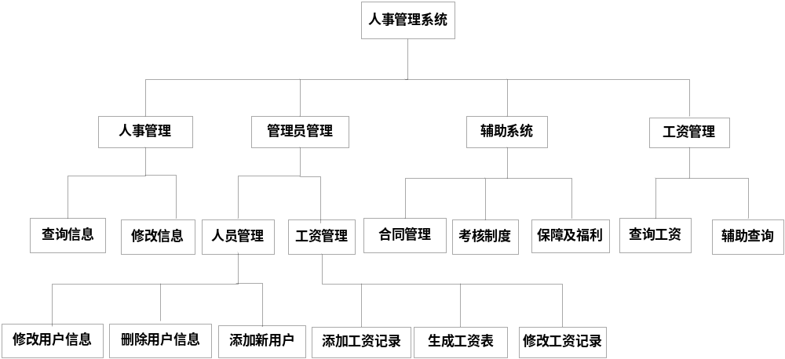 图3-1 系统功能模块图
如图3-1所示，本系统分为4个模块，下面分别就这4个模块及相应数据库功能详细介绍。

3.4.1 数据库设计
在数据库设计中，数据库模型是设计的基础。现在有许多数据库模型，实体属性联系模型就是其中之一，目前通常采用实体关系方法来表示数据库系统的结构。
（1）数据库概念结构设计
概念数据模型表示数据及其相互间的关系，这种数据模型是与DBMS无关、面向大众、易如理解的数据模型，其独立于计算机的数据模型，独立于计算机的软硬件系统，与用户进行交流十分方便。概念性数据模型关心的是如何完整、正确地反映客观实际情况，不关心在数据库中如何实现。这种数据模式能真实地反应用户的实际情况，是一种容易被人们理解的直观的数据库结构模式。同时也是一种相对稳定、统一的数据模式，一般情况下很少变动。概念性数据在用户和设计者之间建立了桥梁，是设计数据库结构的基础。
概念设计中自顶向下的实体分析方法，即常用的实体联系模型，简称E-R模型，其中E表示实体，—表示属性，R表示实体和实体之间的关系。E-R模型是对具体数据进行抽象加工，将实体集合抽象成实体类型，用实体间联系反映现实世界事物间的内在联系。因此E-R模型是建立概念性数据模型的有力工具。
通过对企业员工管理和工资管理的分析，系统设计的实体和属性如下：
① 员工基本信息实体图，如图3-2所示。
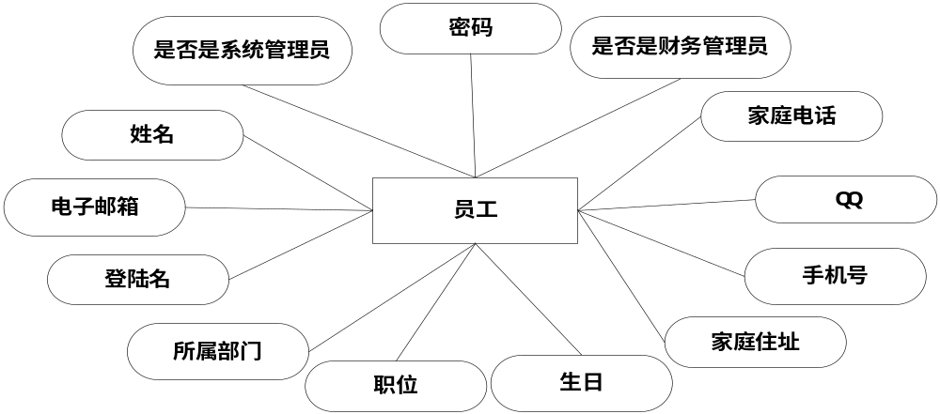
图3-2 员工基本信息实体图
② 工资基本信息实体图，如图3-3所示。
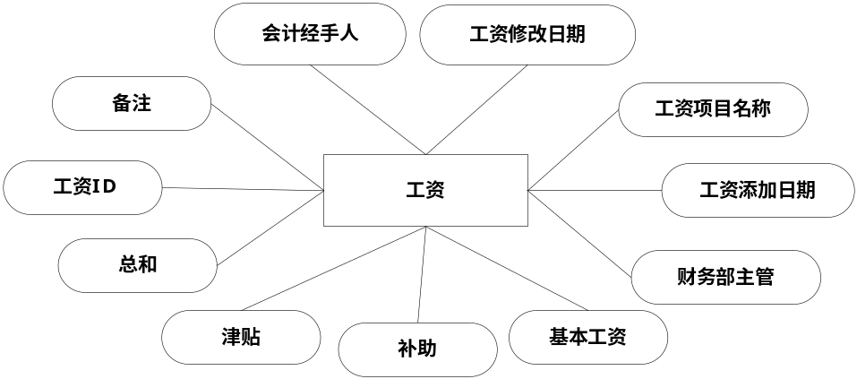
图3-3 工资基本信息实体图
③ 部门基本信息实体图，如图3-4所示。
图3-4 部门基本信息实体图
④ 职位基本信息实体图，如图3-5所示。

图3-5 职位基本信息实体图
⑤ 实体和实体之间的关系E-R图，如图3-6所示。
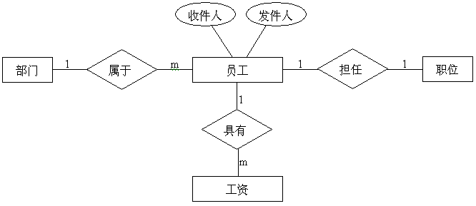
图3-6 实体E-R图
（2）数据库表结构
① UserInfo表结构
此表中记录了所有员工的基本信息，如表3-1所示，查询和修改员工信息都是从此表中查找数据。
表3-1 UserInfo表
列名 | 数据类型 | 长度 | 允许空
ID | int | 4 | Not null
LoginID | nvarchar | 50 | Null
Name | nvarchar | 100 | Null
Password | nvarchar | 100 | Null
EmailAddress | nvarchar | 100 | Null
Department | nvarchar | 50 | Null
Job | nvarchar | 50 | Null
HomePhone | nvarchar | 50 | Null
MobilePhone | nvarchar | 50 | Null
QQ | nvarchar | 50 | Null
HomeAddress | nvarchar | 50 | Null
Birthday | datetime | 8 | Null
IsSystemManager | bit | 1 | Null
IsFinancialManage | bit | 1 | Null
字段说明：
◇ ID为主键；
◇ LoginID字段表示员工登录系统的用户名；
◇ Name字段表示员工的姓名，必须为汉字；
◇ Password字段表示员工登录系统的密码；
◇ EmailAddress字段表示员工的邮箱地址；
◇ Department字段表示员工所在部门；
◇ Job字段表示员工的职位；
◇ HomePhone字段表示员工的家庭住址；
◇ MobilePhone字段表示员工的手机；
◇ QQ字段表示员工的QQ号码；
◇ HomeAddress字段表示员工的家庭住址；
◇ Birthday字段表示员工的生日；
◇ IsSystemManager字段表示员工是否为系统管理员；
◇ IsFinancialManage字段表示员工是否为财务管理员。
② Departments表结构，如表3-2所示。
表3-2 Departments表
列名 | 数据类型 | 长度 | 允许空
DepartmentID | Int | 4 | Not null
DepartmentName | Nvarchar | 50 | Not null
字段说明：
◇ DepartmentID字段表示部门ID，为主键；
◇ DepartmentName字段表示部门名称。
③ Positions表结构，如表3-3所示。
表3-3 Positions表
列名 | 数据类型 | 长度 | 允许空
PositionID | int | 4 | Not null
PositionName | nvarchar | 50 | Not null
字段说明：
◇ PositionID字段表示职位ID，为主键；
◇ PositionName字段表示职位名称。
④ baozhang表结构，如表3-4所示。
表3-4 baozhang表
列名 | 数据类型 | 长度 | 允许空
ID | Int | 4 | Not null
Name | nvarchar | 50 | Null
Department | nvarchar | 50 | Null
保险单位 | nvarchar | 50 | Null
保险内容 | nvarchar | 50 | Null
保险金额 | Int | 4 | Null
医疗报销单位 | nvarchar | 50 | Null
报销费用 | Int | 4 | Null
报销经手人 | nvarchar | 50 | Null
社保开始时间 | datetime | 8 | Null
社保费用 | nvarchar | 50 | Null
养老保险费用 | Int | 4 | Null
字段说明：
◇ ID字段为主键；
◇ Name字段表示员工的姓名；
◇ Department字段表示员工的部门；
◇ 保险单位字段表示企业为员工所投保的单位；
◇ 保险内容字段表示企业为员工所投保的险种；
◇ 保险金额字段表示企业为员工所投保的金额；
◇ 医疗报销单位字段表示企业指定员工报销医疗费用的单位；
◇ 报销费用字段表示员工能报销的医疗费用；
◇ 报销经手人字段表示给员工报销医疗费用的经手人；
◇ 社保开始时间字段表示企业为员工从何时开始购买社保；
◇ 社保费用字段表示企业为员工所承担的社保费用；
◇ 养老保险费用字段表示企业为员工购买的养老保险金额。
⑤ kaohe表结构，如表3-5所示。
表3-5 kaohe表
列名 | 数据类型 | 长度 | 允许空
ID | int | 4 | not null
Name | nvarchar | 50 | not null
Department | nvarchar | 50 | not null
奖励具体内容 | nvarchar | 80 | null
奖励原因 | nvarchar | 80 | null
惩罚具体内容 | nvarchar | 80 | null
惩罚原因 | nvarchar | 80 | null
chugong | int | 4 | null
shijia | int | 4 | null
bingjia | int | 4 | null
kuanggong | int | 4 | null
bumenkaohe | nvarchar | 50 | null
jiabantianshu | int | 4 | null
jiabanyuanyiin | nvarchar | 50 | null
字段说明：
◇ ID字段为主键；
◇ Name字段表示员工姓名；
◇ Department字段表示员工所在部门；
◇ 奖励具体内容字段表示员工所受奖励物质；
◇ 奖励原因字段表示员工为何受此奖励；
◇ 惩罚具体内容字段表示员工所受惩罚的内容；
◇ 惩罚原因字段表示员工为何受此惩罚；
◇ chugong字段表示员工1个月上班天数；
◇ shijia字段表示员工1个月请事假的天数；
◇ bingjia字段表示员工1个月请病假的天数；
◇ kuanggong字段表示员工1个月旷工的天数；
◇ bumenkaohe字段表示部门对该员工的考核情况；
◇ jiabantianshu字段表示员工1个月加班的天数；
◇ jiabanyuanyin字段表示员工1个月加班的原因。
⑥ FinancialProject表结构，如表3-6所示。
表3-6 FinancialProject表
列名 | 数据类型 | 长度 | 允许空
FinancialProjectID | int | 4 | not null
FinancialProjectName | nvarchar | 50 | null
AddDate | datetime | 8 | null
FinancialManager | nvarchar | 50 | not null
字段说明：
◇ FinancialProjectID字段表示工资ID，为主键；
◇ FinancialProjectName字段表示工资项目名称；
◇ AddDate字段表示工资项目添加日期；
◇ FinancialManager字段表示财务部主管。
⑦ FinancialRecord表结构，如表3-7所示。
表3-7 FinancialRecord表
列名 | 数据类型 | 长度 | 允许空
ID | Int | 4 | not null
Name | nvarchar | 50 | null
记录经手人 | nvarchar | 50 | null
Department | nvarchar | 50 | null
ProjectName | nvarchar | 50 | null
FundTypeA | money | 8 | null
FundTypeB | money | 8 | null
FundTypeC | money | 8 | null
[Sum] | money | 8 | null
AccountName | nvarchar | 50 | null
AddDate | datetime | 8 | null
ModifyDate | datetime | 8 | null
beizhu | nvarchar | 50 | null
字段说明：
◇ ID字段表示工资记录ID，为主键；
◇ Name字段表示企业员工的姓名；
◇ 记录经手人字段表示此工资项目的记录人；
◇ Department字段表示员工所属部门；
◇ ProjectName字段表示工资项目名称；
◇ FundTypeA字段表示员工基本工资；
◇ FundTypeB字段表示员工的补助金额；
◇ FundTypeC字段表示员工的津贴金额；
◇ [Sum]字段表示员工工资总和；
◇ AccountName字段表示会计经手人；
◇ AddDate字段表示工资添加日期；
◇ ModifyDate字段表示工资修改日期；
◇ beizhu字段表示工资记录的备注说明。

3.4.2 功能模块介绍
（1）人事管理模块
这个模块主要是员工查询、修改信息。已注册的员工进入系统后，可以选择需要的功能，其中员工可以查询所有人员的基本信息，若员工自己的信息有变动，可在浏览器端直接修改，修改后的数据会直接进入数据库，方便快捷。新员工注册成功后，基本信息也立即进入数据库，然后员工就可以进入系统。
- 员工基本信息查看：支持多条件查询，可以选择部门、生日等进行查询。
- 新员工档案的输入：在登录页面新员工可以输入自己的基本信息进行注册，注册成功即可登录系统人事管理模块。
- 员工基本信息维护：包括修改、删除（删除员工只是将该员工登记为无效，并不要求从表中删除）。
（2）工资管理模块
此模块设计的时候，普通员工可操作的功能较少，只能查询自己的工资信息，其他员工的信息禁止查询。员工还可以查看到自己除基本工资外的奖金信息。
- 辅助信息：将员工本月工资信息整理出来，查询奖、罚信息。
- 员工工资的查询：查询当月的工资记录。
（3）辅助系统模块
此模块的主要是企业的辅助信息，员工除了业绩外的其他考核。
- 保障及福利：主要包括职工保险福利费用构成表，医疗表，社保和养老保险情况统计表。
- 考核制度：包括个人考勤累积表，加班统计表，部门考核，奖励和惩罚统计表。
- 合同管理：主要包括签订合同，续约合同，解除合同的制度等。
（4）管理员管理模块
此模块是系统非常重要的一个模块，也是设计时间最长的模块。因为此模块可以说是企业人事管理系统的核心模块，必须在设计的时候考虑全面，也要使管理员查询的时候快速，便捷。此模块涉及所有员工基本数据的录入、修改，它起到对数据库的建立、维护与清理功能。系统管理员和财务管理员可以进入此模块，普通员工不能进入。进入后，系统管理员可以修改、查询、删除所有员工的人事信息和工资信息，财务管理员可添加工资项目，删除已经有的工资项目，修改工资项目中员工金额。
- 人员管理：
◇ 修改信息：选种某条需要修改的员工信息进行修改，包括所有员工。
◇ 删除信息：删除已经辞职或无用的员工信息。
◇ 新增信息：管理员可以增加刚进员工的基本信息，员工也可以自己注册，管理员增加时，填写的内容更全面。
- 工资管理：
◇ 添加工资记录：财务管理员根据企业的要求添加所需要的工资项目。
◇ 生成工资记录：财务管理员可以根据不同的选项生成所需的工资报表，如时间、部门、流水账等。
◇ 修改工资记录：财务管理员首先选择需要修改的工资项目，再选择员工进行工资修改。

4 系统流程与实现
实现部分可以贴代码，代码长度不得超过1/3页，并应有一定的解释说明（非注释！）。
代码需要放在文本框中，文本框框边设置为无颜色。在加入代码前的文字表述前注明代码是什么含义。代码的字号是Times New Roman五号，斜体，需要左对齐。阅后删除此文本框。

4.1 系统设计流程
（1）系统前台流程图，如图4-1所示：
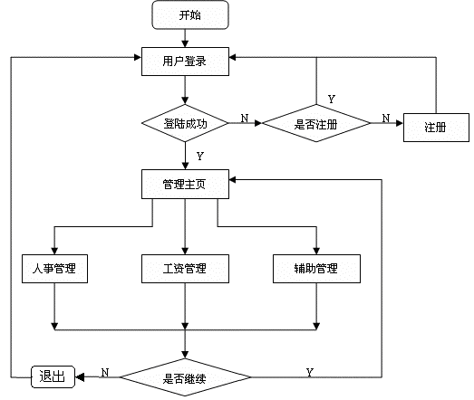
图4-1 系统前台流程图

4.2 页面详细介绍
（1）<conn. asp>
该文件主要被包含在其他文件中实现数据库的连接和断开功能。
Set conn = server.createobject ("adodb.connection")
conn.Open"driver= {SQL Server}; server=（local）; uid=sa; pwd=;
database=song"
其他的页面只需要一句<!--#include file="conn.asp"-->就可以调用song数据库中的信息。
（2）登录页面 <login. asp>，如图4-2所示。
由于此应用程序采用的是基于网页形式的开发，因此该系统的运行应用程序后出现的对话框就应是登录窗口。
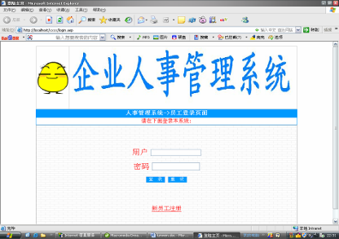
图4-2 登录页面
程序最上面的<%@ Language=VBScript %>表示脚本语言是VBScript。接着<!--#include file="conn.asp"-->调用conn.asp。当用户点击登录按钮，首先进行“身份验证”，然后应用程序会首先执行一次数据库查询，判断输入的用户名和口令是否在数据库的UserInfo表中存在，代码如下：
TheUsername=Request.Form("Username")
ThePassword=Request.Form("Password")
If Instr(TheUsername, " ")=0 and Instr(ThePassword, " ")=0 then
set RSLogin = conn.Execute("select * from UserInfo where " & "LoginID = '" & TheUsername & "' and " & "Password = '" & ThePassword & "'")
如果存在，转入下个页面<home. asp>，员工进行信息查询；如果不存在，程序就显示“登录不成功，该用户不存在，请重试”。新员工可以在此页面注册，转入<reg. asp>页面。
（3）新员工注册<reg. asp>，如图4-3所示。
新员工注册是必须填写登录名，姓名，密码，电子邮件和移动电话，为了方便随时联系。代码中运用了小部分的JavaScript脚本编写，判断用户是否填写了必须填写的内容，还要符合格式要求：
<script language=JavaScript>
<!--
function reg_check()
{
if (reg.LoginID.value=="")
{ alert("请填写您的登录名 ！ "); return false; }
if (reg.Name.value=="")
{ alert("请填写您的姓名 ！！"); return false; }
if (reg.Password.value=="" || reg.Password2.value=="")
{ alert("请填写您的密码和确认密码 ！ "); return false; }
else
{
if (reg.Password.value != reg.Password2.value)
{ alert("登录密码和确认密码必须相同！"); return false; }
}
if (reg.MobilePhone.value=="")
{ alert("请填写您的移动电话 ！"); return false; }
if (reg.EmailAddress.value=="")
{ alert("请填写您的电子邮件！"); return false; }
}
-->
</script>
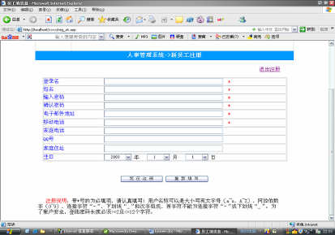
图4-3 新员工注册
（4）管理主页<home. asp>，如图4-4所示。
进入该页面后首先判断用户是否登录或登录超过时间，若没有则退回登录界面重新登录，反之选择所需要的模块查询。
<%
if isempty(Session("ID")) then
Response.Redirect "../login. asp"
end if
%>
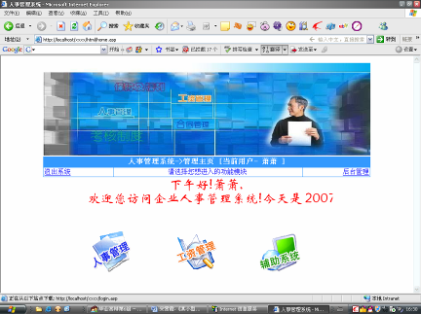
图4-4 管理主页
在登录窗口和主界面设计好后，就可以开始去实现一个个功能模块了，企业的主要模块可以从上面的图看出。一个完整的人事管理系统是由很多模块组成的，主要是：人事管理，工资管理，辅助系统，后台管理。其中后台管理是这个人事管理的核心部分，它可以和所有部分关联起来，并通过智能分析对当前公司的数据进行集中管理。
（5）员工信息查询<EmployeeInformation. asp>，如图4-5所示。
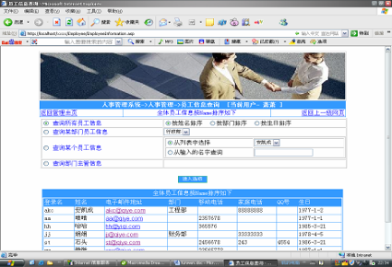
图4-5 查询人事信息
这是一个典型的分类查询页面，首先也是判断是否登录，没有就对出系统，若已登录，在单选按钮中选择你需要按照何种方式查询，然后提交，程序会选定值OneEmployeeInformation或DepartmentManager，从UserInfo表中查询相关信息。当用户提交后，表单仍然提交给文件本身。
<form action="EmployeeInformation.asp”method="post">
<table cellpadding=1 cellspacing=2 border=1 bordercolor="#0000FF" width=800 align=center>
<tr valign= "middle" align="center">
<table cellpadding=1 cellspacing=1 border=1 align=center width=100%>
<tr>
<td width=35％><input type="radio" name="SendTo" value="AllEmployeeInformation" checked >
<font color="#0000FF">查询所有员工信息</font></td>
<td>
<input type="radio" name="AllOrder" value="Name" checked>按姓名排序&nbsp
<input type="radio" name="AllOrder" value="Department" >按部门排序&nbsp
<input type="radio" name="AllOrder" value="Birthday" >按生日排序
</td></tr>
<tr>
<td width=35％>
<input type="radio" name="SendTo" value="DepartmentEmployeeInformation" >
<font color="#0000FF">查询某部门员工信息</font></td>
<td>
<select name="DepartmentName" >
<%
Do Until RSDepartments.EOF
%>
<option value="<% Response. Write RSDepartments("DepartmentName") %>" selected>
<% Response.Write RSDepartments("DepartmentName") %></option>
<%
RSDepartments.Movenext
Loop
%>
</select></td></tr>
<tr><td>
<input type="radio" name="SendTo" value="OneEmployeeInformation" >
<font color="#0000FF">查询某个员工信息</font>
</td>
<td>
<table width=100% border=1 bgcolor="#FFFFFF">
<tr><td>
<input type="radio" name="CheckName" value="FromList" Checked><font color="#000000">从列表中选择</font>
</td><td>
<select name="RoleName" >
<%
Do Until RSRoles.EOF
%>
<option value="<% Response.Write RSRoles("Name") %>"><% Response.Write RSRoles("Name") %></option>
<%
RSRoles.Movenext
Loop
%>
</select></td></tr>
<tr>
<td>
<input type="radio" name="CheckName" value="Type" ><font color="#000000">从输入的名字查询</font> </td>
<td>
<input type="text" Checked name="TypeName" value="" >
</td></tr>
</table></td></tr>
<tr><td width=40%><input type="radio" name="SendTo" value="DepartmentManager" >
<font color="#0000FF">查询部门主管信息</font></td>
<td>&nbsp;</td></tr>
</table>
</table>
<table cellpadding=0 cellspacing=0 BORDER=0width=800 align=center>
<tr VALIGN="top" ALIGN="center"><td width=100% align=center >
<input type="submit" name="Send" value="进入选项" style="border: 1px solid #34BB66; background-color: #3399FF ;color: #FFFFFF">
</td></tr>
</table>
</form>
（6）员工信息修改< ModifyPersonalInformation. asp >，如图4-6所示。
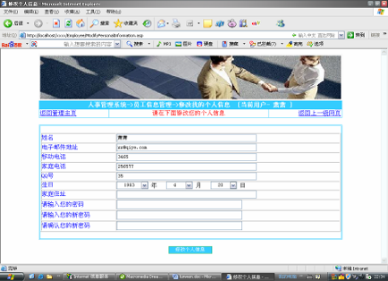
图4-6 修改信息
在此页面中，员工可以修改自己的基本信息，修改成功后，数据会自动进入数据库，下次查询时已经为最新的数据。
dim rs,sql 定义re和sql2个变量
set rs= server.createobject ("adodb.recordset")
rs是一个变量，此时rs为已创建的实例对象。
sql="select * from UserInfo where LoginID= '" & Session("ID") &"' "
变量sql代表一个SQL语句，功能是从表UserInfo中选出用户名和密码与员工提交的用户名和密码都相同的记录。
rs.open sql,conn,1,2
该语句的功能是执行sql语句并把修改的记录集结果存储在变量rs中，其中1表示指针可以自由地上下移动，2表示编辑记录时先锁定记录，待编辑记录更新后再解除锁定。
session("EmailAddress")=Request. form("EmailAddress")
该句的意思是把表单提交的变量EmailAddress的值赋给一个session对象EmailAddress。
rs.update表示更新数据库记录
（7）员工工资查询< finance1.asp>，如图4-7所示。
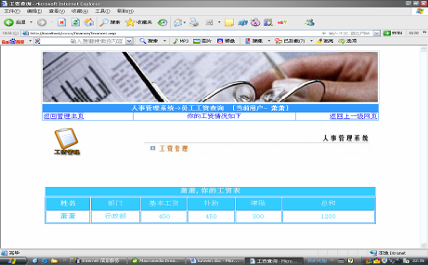
图4-7 工资查询
查询自己的工资信息，下面一段程序表示搜索FinancialRecord表中全部数据，没有查到相应的信息：
if rs.eof then
Response. write"数据库中没有你的工资记录"
Else
（8）辅助系统<home2.asp>，如图4-8所示。
此页面中查询的是一些补充信息，如考核，福利等。
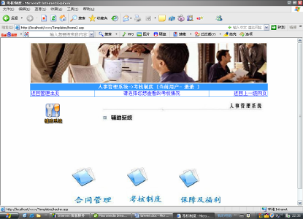
图4-8 辅助系统
（9）后台登录<login1.asp>，如图4-9所示。
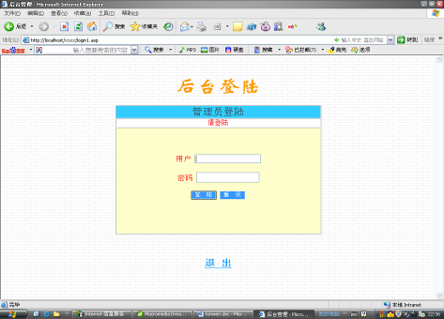
图4-9 后台登录
在本页面中，设计了权限管理，只有财务管理员、系统管理员和经理才能登录，普通员工不能进入。从UserInfo表中查询是否存在该用户，是否具有该权限，有则进入，没有提示“你不是管理员，无权操作！”。
（10）管理员增加新用户<AddNewUser.asp>，如图4-10所示。
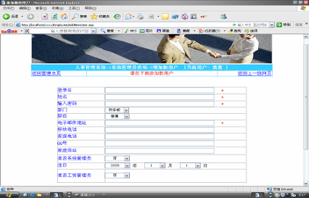
图4-10 管理员增加用户
增加用户时，登录名、姓名、密码、电子邮件都不能为空。登录名可以是大小写英文字母（a~z、A~Z）。
rs ("Name") = Request. Form("Name")，是把表单提交的变量Name的值赋给一个rs中的Name,然后rs.update更新数据库。用户提交否，文件仍返回当前页面，表示用户的新信息已经进入数据库中。
（11）管理员添加工资记录< AddFinancialRecord.asp>，如图4-11所示。
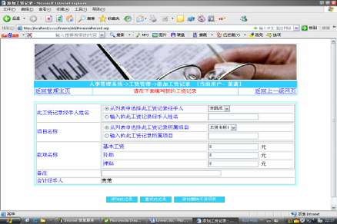
图4-11 管理员添加工资记录
if Len(Trim(TheName))=0 or Len(Trim(TheProjectName))=0 then 是判断去掉空格后的记录经手人和工资项目是否为空，若为空，则显示"记录中记录经手人、记录隶属工资项目不能为空，无法添加此记录，请重填记录"，不为空就可以继续添加。
IsNumeric (Request. Form ("FundTypeA")) or _
not IsNumeric(Request. Form ("FundTypeB")) or _
not IsNumeric(Request. Form ("FundTypeC"))
这段代码是判断输入的基本工资、津贴和补助是否为数字，不为数字会提示"记录中的款项字段中出现了非数字内容，无法添加此记录，请重填记录"，知道输入的全部是数字，符合条件为止。
adors.addnew是表示把记录添加到表的最后一项。
（12）生成工资记录< FinancialReport.asp>，如图4-12所示。
这里也是一个多项选择查询，你可以选择部门工资记录，个人工资记录，还可以选择工资记录的时间来生成你所需要的报表。
比如下面就是个人工资报表的选项，从数据库查找相应的人员，如果不是本人或经理就不能生成此人的工资报表，若为此人，输出人名和时间及他的工资。
if Session("Job")="经理" or Session("Name")=Request. Form ("Person") then
Set RSAllFinancialRecord = conn.Execute ("select * from FinancialRecord where Name = '" & Request. Form ("Person") & "' and AddDate >=" & StartDate & " and AddDate<=" & EndDate & "order by” & Request. Form ("ReportOrder"))
<SELECT NAME=Person >
<%
Do Until RSPerson.EOF
Response.Write "<OPTION VALUE=" & RSPerson ("Name") & ">" & RSPerson ("Name") & "</OPTION>"
RSPerson.Movenext
loop
%>
</SELECT>
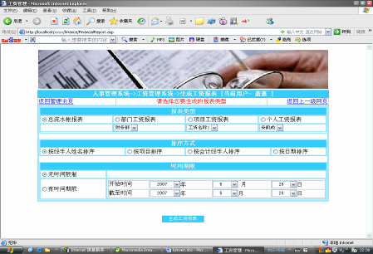
图4-12 工资生成
（13）修改工资记录< ModifyFinancialRecord.asp>，如图4-13所示。
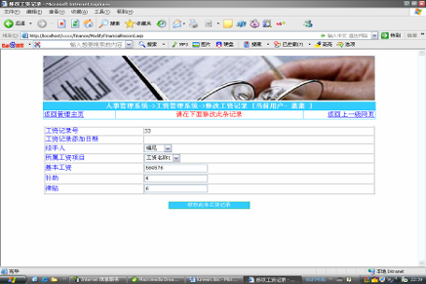
图4-13 修改工资记录
首先判断用户是否登录，是否是财务管理员，进入页面后先选择符合条件的工资记录，如果选的是工资记录ID，为查询条件1，语句为：
[Request Form("QueryCheck1")="on"]，且去掉空格的工资记录ID不为0，就可以查出符合条件的工资记录。
if Request. Form ("QueryCheck1") ="on" and len (trim (Request. Form ("FinancialRecordID"))) <>0 then
sql1="and ID=" & Request. Form ("FinancialRecordID")
else
sql1=" "
end if
if Request. Form ("QueryCheck2") ="on" and len (trim (Request. Form ("FinancialProjectName"))) <>0 then
sql2=" and ProjectName='" & Request. Form ("FinancialProjectName") & "'"
else
sql2=" "
end if
if Request. Form ("QueryCheck3") ="on" then
sql3=" and Name='" & Request. Form ("SelectName") & "'"
else
sql3=" "
end if
if Request. Form ("QueryCheck4") ="on" then
TheAddDate=Request. Form ("AddYear") &"-" & Request. Form ("AddMonth") & "-" _
& Request. Form ("AddDay")
sql4=" and AddDate='"& TheAddDate &"' "
else
sql4=" "
查询出记录后，在选择你想修改的某个员工的工资记录，在修改记录前添加一个选择条件，是为了方便管理员修改，如果员工人数多，一个个的查找是非常浪费时间的。这样的设计大大提高了管理员的时效，准确性也增加了。

系统测试与分析

5.1 测试
测试的目的是为了确认此系统是否与预期一样实现了各种功能，或者存在不足，需要完善有缺陷的地方。测试过程中，可以说明系统运行稳定、可靠，具有一定的实用价值。
（1）测试原理
ASP（Active Server Pages）为IIS(Microsoft Internet Information Server)Web服务器提供了服务器端的脚本。ASP基于VBScript，并且允许灵活而动态地创建Web页面，是一种动态交互式页面技术。ASP访问数据库是先建立一个ODBC数据源，然后通过ADO来连接数据库，并对数据库进行各种操作，如图5-1所示：
客户机 访问 服务器 发出操作 数据库
方面军
Web 服务器
浏览器
返回信息 返回数据
图5-1 ASP技术工作原理
首先要在系统里装好Internet信息服务，也就是IIS，再把IIS的主目录设为c:\inetpub\wwwroot\xxxx。 然后在ODBC数据源管理器中的系统DSN里添加系统数据源。系统配置好IIS后，就可以通过IIS直接浏览页面。
（2）测试过程
系统功能的测试主要通过运行页面，来审查其是否符合要求。此系统运行正常，有很多优点，具有实用价值，但仍然存在一些不足。
人员信息管理操作在此系统中非常简单。如图5-2所示，系统管理员能够很方便修改、删除或新增企业员工的信息。管理员操作成功后数据进入数据库中，用户在浏览器端访问系统时，会返回已修改的信息。这比原来老式的手工管理人事信息简单、省时，并且不容易出错。
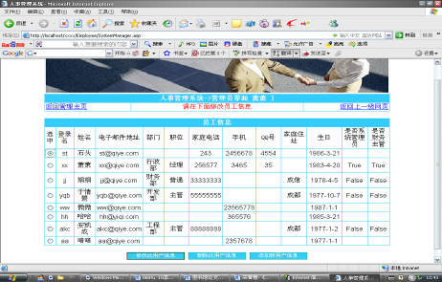
图5-2 人员管理
系统中工资管理的设计也比较全面。工资表的生成，如图4-12所示，由于系统区分前台和后台操作，管理员在后台中能够迅速地提取需要的工资信息。比如时间选择就很方便，管理员可以选择7月份工资表，也可以选择三季度的工资表。这样生成的工资表不仅有条理，而且查询方便正确率高。
此人事管理系统的不足还很多，比如辅助功能中，只能查询的相关的固定表格，不能动态生成数据表，如图5-3所示。
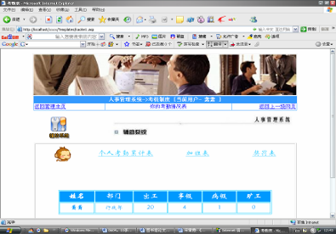
图5-3 考试制度
人事管理系统可以提高企业时效，使企业摆脱很多繁琐、浪费时间但事倍功半的事情。因此它对于企业具有很高的实用价值。

5.2 调试过程中遇到的主要问题
（1）经验有限，很多没考虑周到的地方。如刚开始在查询信息的时候日期不能很好地设置，没有分为无时间限制查询和有时间限制查询。
（2）有时数据库在输入是经常显示不能调用，原因是在输入数据时候不小心输入了空格键，但在代码中没有去掉空格查询，最后用len(trim(Request. Form(" ")))<>0实现。

结 论
本设计经过近1个多月的努力，系统基本满足人事管理方面的需要。完成后的系统实现了人员信息和工资信息的查询、修改和新增，相关的考勤和考核制度表，数据库的建立与维护，相关记录录入、查询、删除等功能。前台管理和后台管理的独立操作，使用户能够非常方便地修改、删除和查询信息，提高效率，保证准确性。
系统设计期间，学习到很多课堂上没有的知识，还积累了很多实践经验，增强了动手能力和解决实际问题的能力。在此之前，对于ASP编程技术或是其他的编程知识都只是略知皮毛，尽管编了些程序，但都是功能较小、容易实现的设计，对知识没有深入了解。在短短的几个月时间里，作者认真学习了ASP、SQL、VBScript等相关的编程知识，初步认识到ASP在基于动态交互式页面设计方面的强大功能及SQL数据库的重要性，对编程思想有了进一步的体会，养成了一些良好的编程习惯。系统虽然完成，但是距离优秀仍存在一定差距，用ASP编程制作网页也需要继续学习。希望自己能不断学习和实践，争取以后做得更好。
限于作者知识水平和经验有限，此系统还有许多有待完善和改正的地方，恳请各位老师和读者批评指正。

参考文献
[1] 本书委员会．人力资源管理类平装书籍[M]．北京：北京大学出版社，2003.10．
[2] 方葆青．如何进行合同管理[M]．北京：北京大学出版社，2002.8．
[3] 本书委员会．公司全书[M]．北京：工商出版社，2003.11．
[4] 皱建．中文版SQL Server2000开发与管理应用实例[M]．北京：人民邮电出版社，2005.1．
[5] 陈银娥．社会福利[M]．北京：中国人民出版社，2002.9．
[6] 邓文渊，陈惠贞．ASP与网络数据库技术[M]．北京：中国铁道出版社，2005.3．
[7] 盖天宇．ASP程序开发宝典[M]．北京：人民邮电出版社，2001.11．
[8] DES加密算法的加密模式[EB/OL]．http://675077728.blog.163.com/blog/static/740019620 1312555324384/.

